Чем занять ребенка дома?

Трехлетний ребенок обладает небывалым любопытством, жаждой знаний и неуемной жизненной энергией. Если малыш не посещает детский сад, ответственность за его досуг полностью лежит на родителях. Конечно же, очень полезно совмещать развлечения с пользой для развития.

1. Пазлы
Отличное занятие для детей и взрослых – сборка картинок из ярких деталей-пазлов. Важно понимать, что это не просто игра, а возможность сделать огромный вклад в развитие малыша. Дело в том, что складывание мелких деталей развивает моторику рук.
Подбор правильных деталей – это интенсивное развитие интеллектуальных и аналитических способностей. Но, это еще не все преимущества, которые дает данное занятие! Благодаря собиранию пазлов дети становятся более усидчивыми и развивают способность к продолжительной концентрации внимания.

2. Рисование по трафарету
Дети в три года активно учатся, и хотя еще не умеют точно передавать в рисунке все, что им хотелось бы изобразить, они осваивают основные навыки. Отличный помощник в этом деле – трафарет. В любом магазине детских или канцелярских товаров можно найти огромный выбор трафаретов и их стоимость небольшая.
Есть трафареты с геометрическими фигурами, растениями, силуэтами животных, алфавитом, цифрами. Изображая картинки, буквы и цифры помощью трафарета карапуз усваивает первые навыки письма и рисования, которые в дальнейшем будут закрепляться и развиваться.
Кроме этого, детки очень радуются, видя какие красивые и ровные рисунки у них выходят, а это дополнительный вклад в развитие уверенности в себе и здоровой самооценки.

3. Пальчиковые краски
Обычно пальчиковые краски считают развлечением для самых маленьких, но трехлетки еще больше любят рисовать ними. Рисование очень полезно не только для развлечения трехлеток, но и для их развития. Благодаря этому развивается моторика, творческий потенциал и воображение. Детишки учатся воплощать в рисунке с помощью рук то, что они видят.
Кроме этого, три года – это такой возраст, когда уже можно обучать малышей аккуратности в рисовании, рассказывать и показывать, как рисовать, чтобы не испачкать одежду и все вокруг.
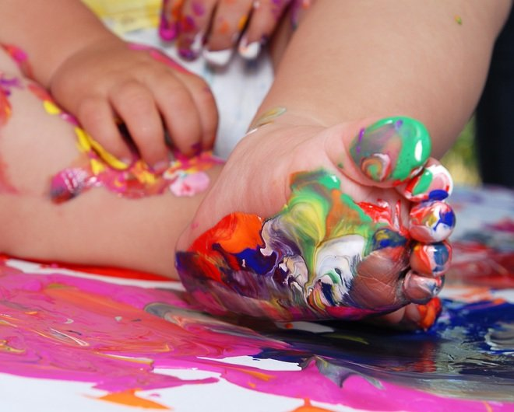
Как ребенка научить рисовать в раннем возрасте? Можно обучать кроху в игровой форме — например, дать ему задание нарисовать фигуры разных цветов на листке, чтобы при этом ни одна капля краски не попала на одежду и стол, а когда у него получится – обязательно отметить это достижение и похвалить.

4. Лепка
Можно выбрать любой материал для лепки – готовое детское тесто, которое продается в магазинах игрушек, пластилин или же массу домашнего приготовления. Но, важно показать малышу, как можно из этого материала создавать фигуры разных форм и переделывать их в случае необходимости.
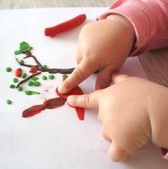
Лепка – это отличная возможность для малыша реализовать свой творческий потенциал, развить воображение и ловкость, тренировать усидчивость и концентрацию внимания. Главное, это занятие, которое абсолютно универсальное и подходит для детей практически всех возрастов.

5. Аппликации
Не все родители готовы дать трехлетке в руки ножницы, но для создания красивых аппликаций вовсе не обязательно это делать. Родители могут подготовить и вырезать все необходимые фигурки, а малыш наблюдать за этим процессом и приклеивать их на бумагу в том порядке, в каком посчитает нужным.
Такой вид творчества может научить сына или дочку многому и увлечь надолго. Если малыш начнет интересовать ножницами, можно начать его знакомить с этим инструментом – выбрав детский, безопасный вариант. Конечно же, даже безопасные ножницы нельзя оставлять детям без присмотра.

6. Конструктор
Отличный способ, чем занять ребенка 3 лет дома – дать ему в руки конструктор. Многие родители жалуются, что их дети не любят строить из конструктора. На самом деле это не так. Все трехлетки любят играть конструктором, просто не все умеют это делать.
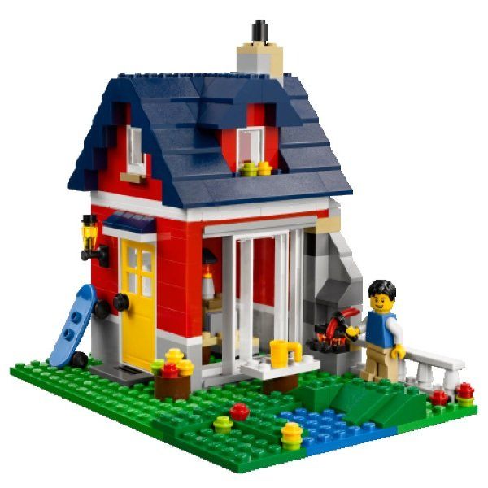
Нужно показать ребенку несколько идей и принцип действия, и затем вы удивитесь, как сильно это занятие может увлечь трехлетку.
Дайте дочке или сыночку задание – например, построить мебель для игрушечных зверушек или кукол, гараж для автомобиля. Дети выполнят задание с удовольствием и получат массу положительных эмоций.

7. Игра «Золушка»
Как правило, большинство деток знакомятся с таким предметом, как зерна, намного раньше, чем в 3 года. Однако, трехлетнему ребенку будет не менее интересно и полезно поиграть в игру под названием «Золушка».
Прочтите вашему малышу сказку о Золушке и предложите отсортировать смешанные зерна. Можете использовать все, что найдется на кухне – чем больше видов зерен будет в смеси, тем полезнее и занимательнее для малыша.
Дайте ему такое количество емкостей (например, чашки из игрушечного набора посуды), сколько видов зернышек вы смешали и пусть сортирует. Мелкая моторика рук от такой игры развивается отлично, а какой восторг будет в конце игры, когда, завершив свои дела, «Золушка» отправится на бал!
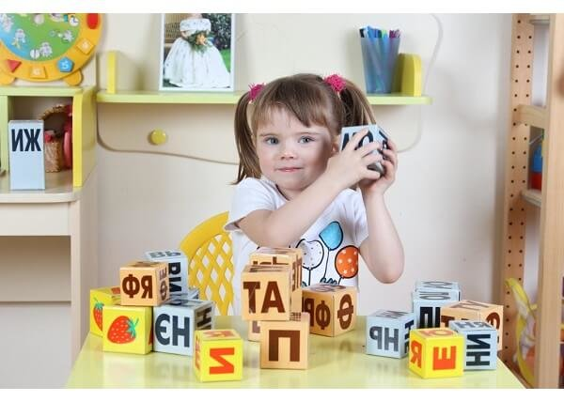

8. Поиск букв
Чем занять ребенка 3 лет дома? Три года – это такой возраст, когда некоторые дети уже читают по слогам, когда другие только учатся разговаривать внятно, цельными предложениями. Поэтому, поиск букв – это очень хорошая идея для игры, независимо от того, на каком уровне развития находится малыш.
Что нужно для игры: лист бумаги, карандаш или фломастер и игровые карточки с алфавитом. Взрослый рисует для малыша на листе различные буквы алфавита в произвольном порядке, а сынок или дочка ищет среди карточек такую же и кладет напротив нарисованной. Не забывайте хвалить маленького умника или умницу за каждое достижение!
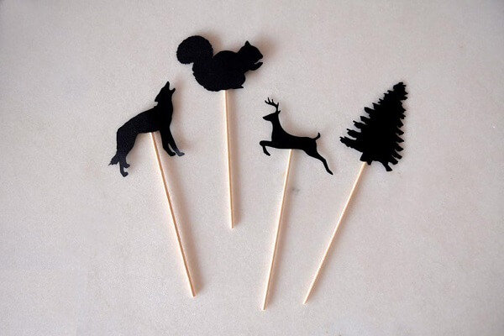

9. Театр теней
Увлекательная идея для совместных занятий с трехлетним ребенком – театр теней. Реализовать эту идею сможет каждый родитель. Достаточно придумать освещение, установить ширму, подобрать подходящий сюжет и фигурки. Это занятие придется по душе не только детям, но и взрослым и возможно перерастет в семейное хобби.
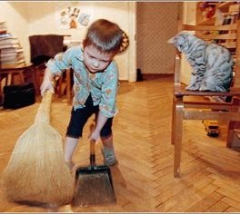

10. Помощь по дому
Трехлетние дети с удовольствием копируют все, что делают их родители и с радостью берутся за любую работу по дому. Для них это не является «каторгой», поэтому помощь по дому не станет чем-то, что нужно заставлять делать.
Стоит только рассказать малышу что вы делаете и для чего, как вы сразу же услышите: «Я хочу тоже!». Привлекайте ребенка к работе по дому, и вы не только получите помощника, но и сделаете огромный вклад в воспитание детской самостоятельности!

